内 部 资 料
领 导 参 阅
决策参阅
第10期
（总第472期）
许昌市科技创新公共服务中心 二Ｏ二四年五月二十五日

正确认识“概念验证”，破题科技成果转化第一步
“概念验证”最初起源于美国，为解决高校发明专利转化率低的问题，在《拜杜法案》推动下，美国加州大学圣迭戈分校于2001年建立全球首个高校概念验证中心（冯·李比希中心）。我国“概念验证平台”的概念来源于西安交通大学,旨在弥补高校院所等科研机构研发成果与市场化、产业化、成果化之间的空白，“填平”实验室基础研究成果与可市场化成果之间的鸿沟，助力创新主体跨越科技成果转化“死亡之谷”，让“躺”在高校科研院所实验室里的科研成果，加速走向生产线。
随后，“概念验证”在我国掀起一波热浪，科技成果转化“最初一公里”提法也替代了“最后一公里”说法，“概念验证”更是成为各地以科技创新推动产业创新的关键抓手。为了更好地理解“概念验证”概念、理性布局概念验证平台，本文重点研究解决三个问题。
第一个问题：什么是概念验证？
概念验证服务提供科技成果遴选识别、技术性能及可靠性测评、应用场景对接、商业模式设计、市场竞争分析、商业价值评估、投融资与孵化等技术与市场验证，以及产品原型设计及性能测试、二次开发、工程样机生产、小批量试制、中试熟化等产业化前期的验证工作，助力科研团队跨越科技成果转化的“死亡之谷”，大幅提高科技成果转移转化效率。概念验证中心/平台是指依托高校、科研院所、新型研发机构、医疗卫生机构和企业，围绕核心技术和高价值科技成果，以科技成果转化为目的，聚集成果、人才、资本和市场等转化要素，为科技成果转化提供相关概念验证服务，加速挖掘和释放基础研究成果价值的新型载体。
对比各地关于“概念验证”的概念，通常围绕中试服务平台服务展开。按照技术研发和产业化的规律，根据国家技术就绪度评价标准，中试是指技术就绪度在5-8级之间的试验验证活动，能够降低新产品从实验室到产业化过渡的技术风险、市场风险以及生产风险，助力科技成果跨越创新之“死亡谷”，加速国产材料、装备、工艺的验证熟化，加快实现高水平科技自立自强，加速培育形成未来产业新赛道。中试平台主要为各类创新主体提供相关生产或使用环境下的部件、原型样机、工程样机验证以及系统级产品试验等核心服务，以及科技金融、知识产权、孵化育成等配套服务，具备完善的运营管理机制，致力于促进自主创新装备、材料、工艺等新产品、新技术加快迭代，推动创新成果加快工程化、产业化。
表1 各地支持布局概念验证服务平台一览表（不完全统计）
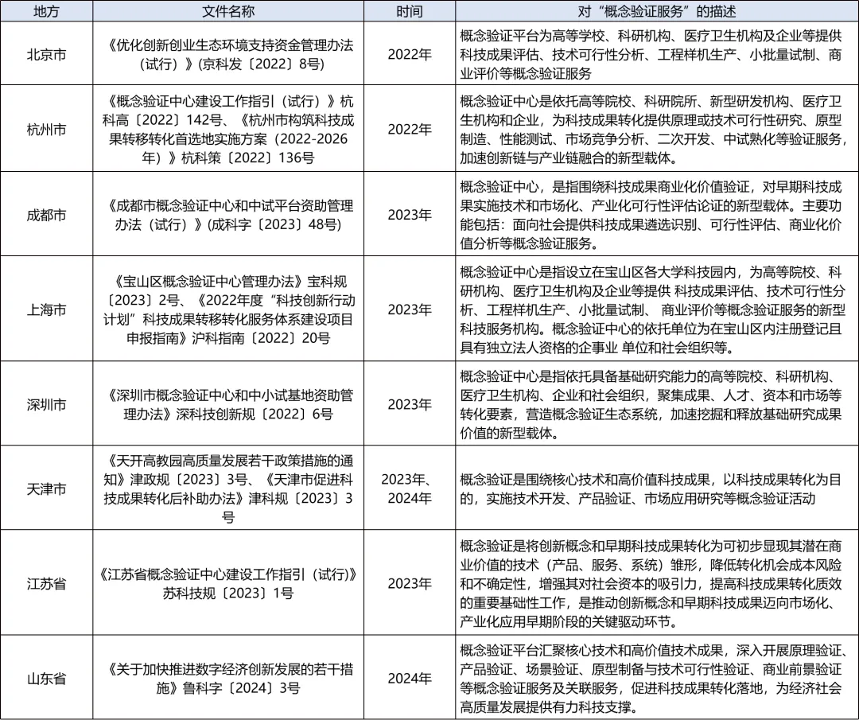
第二个问题：谁可以建概念验证服务平台？
（一）依托基金会建设：冯·李比希中心
冯·李比希中心创立于2001年，是美国第一座概念验证中心，由冯·李比希基金会捐资1000万美元，在加州大学圣地亚哥分校（UCSD）雅克布工程学院创建，该中心在种子资金、咨询服务、教育项目等方面为项目提供必要支持，在遴选受助人时，首先要求其提交项目“目标陈述”材料，然后由“李比希中心”成果转化办公室主任向受资助研究者配派咨询顾问，帮助准备完整的项目规划报告，并向评审委员会报告。项目评审委员会根据申请项目的技术创新程度、现实需求、潜在市场规模、技术成熟度、资金利用、知识产权定位以及主要负责人信誉度等要素指标进行项目筛选，最终由专家决定资助项目和规模 ,且咨询专家在资助后期会对后续技术开发活动给予持续关注与评估。
（二）依托科研院所建设：清华工研院概念验证中心
清华工研院概念验证中心2020年11月启动，该中心依托工研院技术创新中心、硬科技孵化器、创新基金等成果转化资源，构建了包含项目遴选、验证辅导、创业孵化、投融资等在内的全过程服务体系。一方面，组建专家团队、项目团队两个技术经理人服务团队，有效帮助入选项目开展概念验证评估；另一方面，充分利用政策支持资金，合理设置概念验证全流程保障机制和利益分配机制，采取阶段支持方式分期拨付项目经费。
（三）依托大学建设：浙江大学启真学院
2022年10月，浙大控股集团与浙江大学共同发起成立浙江大学启真创新概念验证中心。中心设立创新概念验证基金，建立“项目筛选、项目投资、项目培育、联合发展”四大机制，在生命健康、新材料、新一代信息技术、高端装备与制造、新能源、智慧海洋等战略性新兴领域，深度链接浙江大学等在杭高校院所从知识创新和技术创新成果到产品创新与市场落地全过程。
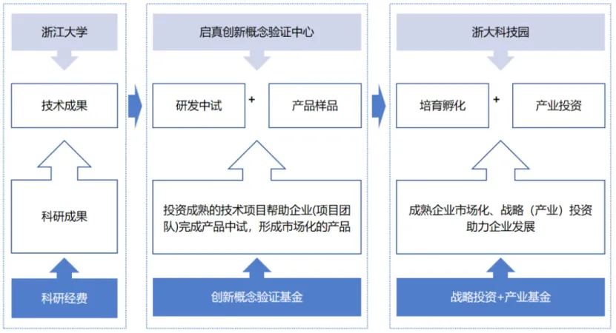
浙江大学启真创新概念验证中心运营机制
（四）依托大学科技园建设：环上大智能制造概念验证中心
环上大科技园区与上海大学工训中心共建的环上大智能制造概念验证中心于2023年11月启用，总面积超1200平方米。一方面，依托上海大学工程训练中心的软硬件设施，推动基础研究项目开展工程技术概念验证；另一方面，紧邻上大校园的环上大科技园负责对项目进行市场研究，设计、优化商业模式，帮助项目团队对接投融资，寻找合适的商业伙伴，后续还对项目进行商业化绩效评估，分析市场反馈、销售数据、财务指标等。
（五）依托医院建设：环华西国际智慧医谷概念验证中心
2023年12月，成都市武侯区联合华西医院、成都科创投共同打造环华西国际智慧医谷概念验证中心。不同于其他概念验证中心，该中心由武侯区采用院企地联合共建模式，集聚了三大平台优势。武侯区凭借其大健康产业基础，为人才团队提供了约1200平米的验证场地，以及蓝润中心、科创城等多个未来项目的落地载体支持。华西医院则利用其现代医学技术优势，为人才团队在创新转化平台和临床试验方面提供资源支持；而成都科创投集团则通过“直投+基金”的方式深度布局硬核科技项目，搭建基金资源矩阵，以吸引基金投资者、企业等社会资本参与投资。
（六）依托企业建设：杭州德诺高端医疗器械概念验证中心
杭州德诺高端医疗器械概念验证中心，是杭州于2022年底授牌的首批15家概念验证中心之一。借助生命科技龙头企业德诺医疗的全球创新资源与技术整合能力，将患者需求与临床治疗理念相结合，为产品设计、验证、临床试验等环节提供技术支持，打通了“医工结合、科工结合”技术转化重要环节，破解了高端医疗器械成果转化的困境。该中心自2022年末挂牌以来，已搭建3种项目验证体系及收费标准，入库项目10个，累计验证成果6个，其中“水凝胶心肌修复技术”经验证为国际领先，将进入大规模临床试验阶段。
（七）依托资本机构建立：种子概念验证平台
位居国内十大顶级投资机构之首的高瓴资本，于2022年推出“Aseed”种子计划，聚焦高端制造、新能源、新材料、生物科技等重点领域，计划在3年内投资约100家种子期企业。高瓴在北京、上海、苏州、粤港澳大湾区及海外与合作伙伴联合设立种子概念验证平台，并打通投前、投资、投后各个环节，实现创业孵化、市场验证、创业加速、产业对接、后续融资等一体化服务，为初创企业提供全周期支持。
第三个问题：政府如何支持概念验证服务平台建设？
（一）北京模式：补助项目、设立基金、补助平台
一是支持围绕核心技术和高价值科技成果实施技术开发、产品验证、市场应用研究等概念验证活动，根据项目的技术含量、市场前景等，按照项目总预算30%的比例，给予年度不超过200万元的资金支持；二是鼓励大企业、投资机构、标杆孵化器等发起设立概念验证基金，深化“先导验证+股权投资”模式，前期给予公益性研发资金资助，项目验证成功并转化为创业企业后，前期资助转换为企业股权。三是对于认定为北京市概念验证平台的，采取事前补助方式给予支持，支持周期一般不超过3年，单个平台支持总金额不超过1500万元，且每年支持金额不超过当年平台建设预算的30%。其中：第一年支持金额不超过500万元。第二、三年根据对平台前一年度建设绩效考核结果择优给予支持，每年给予不超过500万元资金支持。支持资金用于概念验证平台自身建设和提供概念验证服务等。
（二）杭州模式：认定补助+绩效补助
杭州概念验证中心采用先创建、后认定方式进行培育和建设，首批认定了15家概念验证中心，支持概念验证中心自主创建概念验证项目库，后按照绩效考核给予经费支持。在政策支持上，对列入创建名单的概念验证中心，市级财政给予50万元创建资助；对认定的概念验证中心，按其年度服务绩效给予最高500万元资助。
（三）上海模式：非定额资助
上海通过统筹内部技术转移机构或部门、创新创业载体等资源，联动产业资源、社会资本和服务机构等，设立概念验证资金(基金)，筛选不少于10项的优质早期科技成果开展概念验证，推动不少于3项概念验证成果转化，逐步建立科技成果早期发现、转化和投融资机制。本方向为非定额资助，拟支持不超过1个项目，每个项目拟投入专项资助经费不超过200万元。申报单位自筹经费与申请资助经费的比例不低于4:1。
（四）深圳模式：后补助
深圳支持概念验证中心采取事后资助的方式，资助金额按照概念验证平台前两个年度概念验证服务费用予以支持，认定资助最高不超过500万元。
（五）天津模式：后补助
概念验证后补助是指按照开展技术可行性研究、原型制造、特性测评、技术集成等概念验证项目和服务的成效，对相关完成单位给予补助。开展概念验证工作的高校院所，按照不超过项目投入总额的10%、单项项目不超过50万元的标准给予补助，每家单位年度补贴总额不超过200万元。开展概念验证服务的法人单位，按照不高于年度服务总收入的50%、最高额度不超过50万元的标准给予补助。支持天开高教园区企业围绕核心技术和高价值科技成果，以科技成果转化为目的，实施技术开发、产品验证、市场应用研究等概念验证活动，对符合条件的概念验证项目择优立项，对项目实施进展及成效等进行综合考核后，依据考核结果给予不超过项目总投入的20%、最高100万元的支持。
（六）合肥模式：“1+N”模式
依托安徽创新馆服务管理中心、合肥市产投集团下属科创集团等建立合肥市科技成果概念验证中心，鼓励有条件的高等院校、科研院所、新型研发机构、医疗卫生机构和企业建立概念验证中心。合肥市科技成果概念验证中心要为其他概念验证中心赋能，由合肥市科技成果概念验证中心组织技术、产业、金融等领域专家，对其他概念验证中心服务项目开展可转化科技成果开展评价工作；对为实验阶段的科技成果提供概念验证、商业化开发等公共服务的概念验证中心，按年度服务性收入的30%，给予最高100万元奖补。

《决策参阅》编委会 主任:冀伟 副主任：刘红 主编：王明丽
地址：许昌智慧信息产业园三号楼许昌科技大市场 邮编：461000 电话：0374-2962258

